**게임서버 [과제7]**

2016182007 김동년

1. 최대 동접

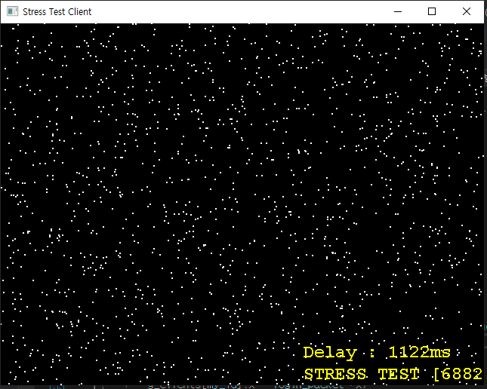

전체 지도 800 x 800, 시야는 17 x 17에서 NPC 25000개를 1초 마다 움직이게 하고 플레이어가 다가가면 “Hello” 메시지를 출력하고 랜덤하게 3칸 이동 후 “Bye” 메시지를 출력합니다. 최대 동접은 7000가까운 수치가 나왔습니다.

1. 코드설명

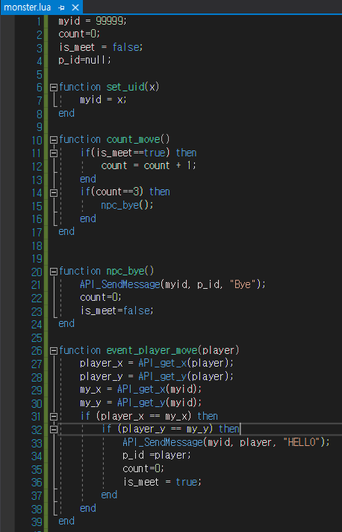

monster.lua 스크립트에서 플레이어와 NPC의 위치가 겹칠 경우 ‘Hello’ 메시지를 보내고

NPC가 움직인 수를 세는 count 변수를 0으로 초기화하고 플레이어와 NPC가 만났다는 것을 알리기 위해 bool 자료형으로 is_meet를 true로 변경합니다. 또한 ‘bye’메시지를 보내기 위해 플레이어 ID를 전역변수로 저장합니다.

NPC가 플레이어와 만난 후 움직이게 되는데 움직일 때, count_move 함수를 호출합니다. 플레이어와 NPC가 만난 것이 맞으면 is_meet가 true이기 때문에 count 횟수를 하나 증가시킵니다. NPC가 계속 랜덤한 방향을 움직이면서 count_move 함수를 호출하고 움직인 횟수가 3번이 되면 count 변수도 3이 됩니다. count 변수가 3이 되면 npc_bye 함수를 호출해 player에게 ‘bye’ 메시지를 보냅니다.

**random_move_npc 함수**

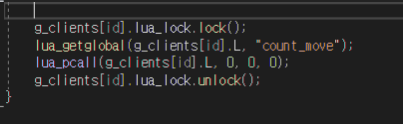

NPC가 랜덤으로 이동하면서 3번 이동했는지 확인하기 위해 NPC가 random_move_npc 함수를 돌면서 한 칸 움직일 때마다 해당 NPC의 가상머신에서 count 함수를 1증가시키고 count가 3이 되면 ‘bye’ 메시지를 보내도록 합니다.

**worker_thread 함수**

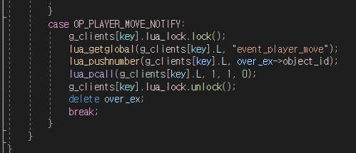

PostQueuedCompletionStatus로 들어온 데이터를 받아 플레이어와 NPC가 만났는지 확인하는 작업을 해당 NPC의 lua 가상 머신에서 event_plyer_move함수를 호출하여 실행합니다.

**random_move 함수**

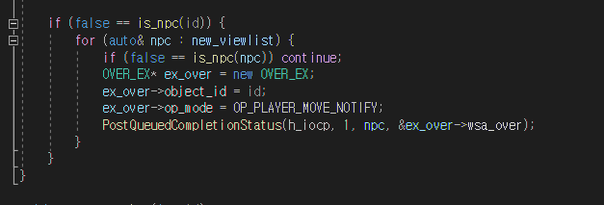

플레이어가 이동할 때마다 시야 안에 NPC가 있다면 해당 플레이어의 id와 NPC의 id 그리고 작업할 내용 플레이어와 NPC가 만났는지 OP_PLAYER_MOVE_NOTIFY를 확장 오버랩트 구조체에 담아 worker_thread로 넘겨줍니다.

**client_info 구조체**

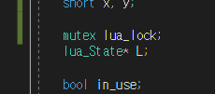

lua 가상머신 함수에 여러 스레드가 동시에 접근하게 되는 경우 Error가 발생하고 동작하지 않기 때문에 lua 가상머신 함수에 사용할 전용 lock을 생성하여 중복 접근을 방지하였습니다.